# 新增：

1. 功能



1. 核准號碼

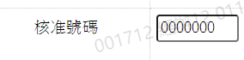

1. 核准號碼查詢



1. 擔保品代號1



1. 擔保品代號2



1. 擔保品編號



1. 原擔保品編號



1. 擔保品類別

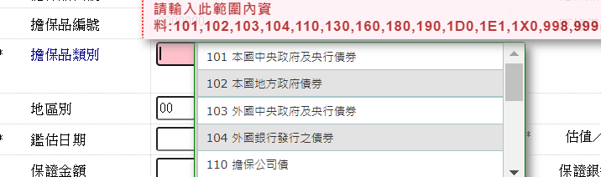

1. 地區別

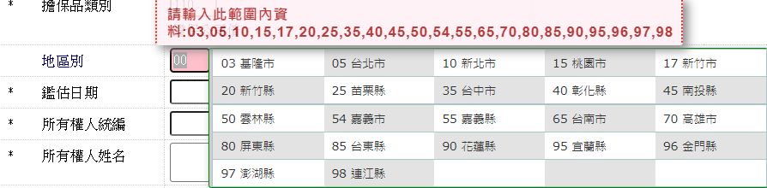

1. 鑑估日期

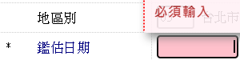

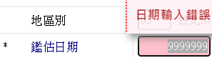

1. 估值／現值

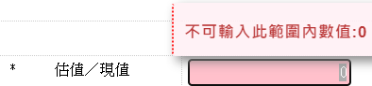

[擔保品類別]為[998.經銀行提供保證之放款],[999.經主管機關認可之信用保證機構提供保證之放款]時12.~16項輸入

1. 保證金額

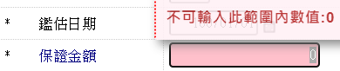

1. 保證銀行

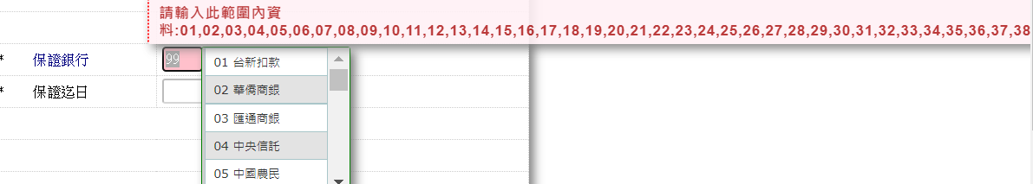

1. 保證起日

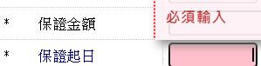

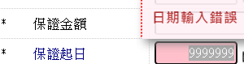

1. 保證迄日



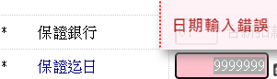

1. 保證書字號

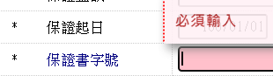

1. 所有權人統編



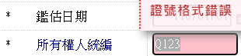

1. 所有權人姓名

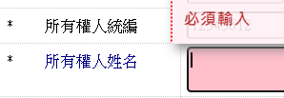

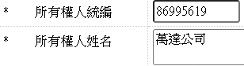

1. 與授信戶關係

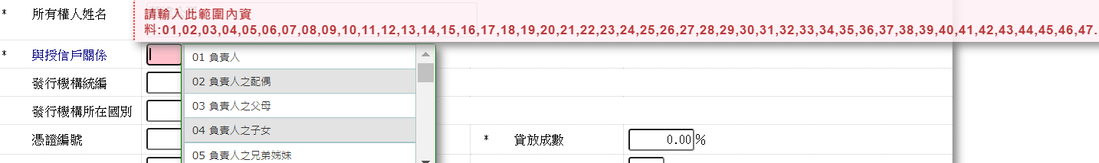

1. 發行機構統編

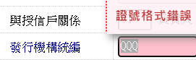

1. 發行機構所在國別



1. 貸放成數

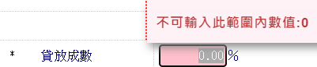

[擔保品類別]為[101.本國中央政府及央行債券],[102.本國地方政府債券],[103.外國中央政府及央行債券] ,[110.擔保公司債],[130.金融債券],[1E1.受益憑證]時可輸入23~33項，否則隱藏

1. 有價證券類別

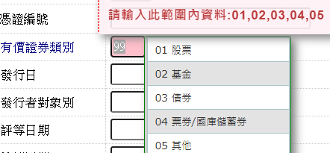

1. 掛牌交易所

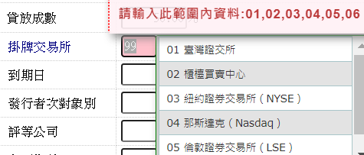

1. 發行日

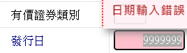

1. 到期日

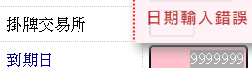

1. 發行者對象別

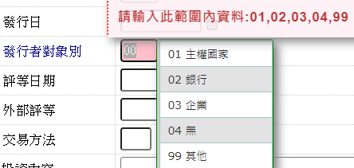

1. 發行者次對象別

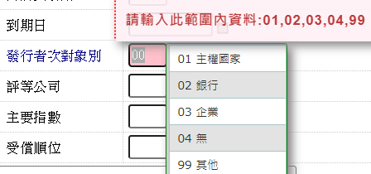

1. 評等日期

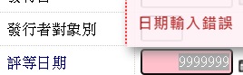

1. 評等公司

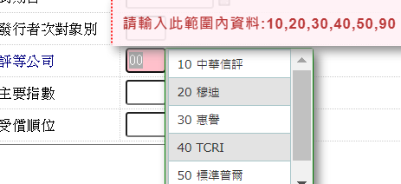

1. 主要指數

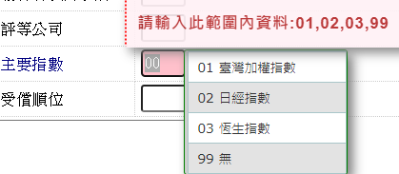

1. 交易方法

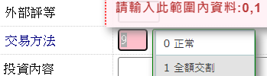

1. 受償順位

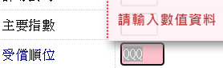

1. 設定狀態

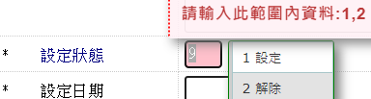

1. 擔保品狀態

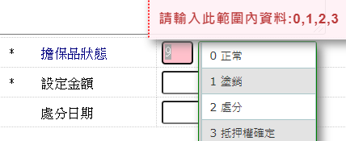

1. 設定日期

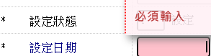

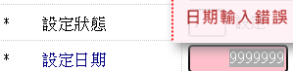

1. 設定金額

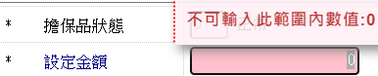

1. 處分價格

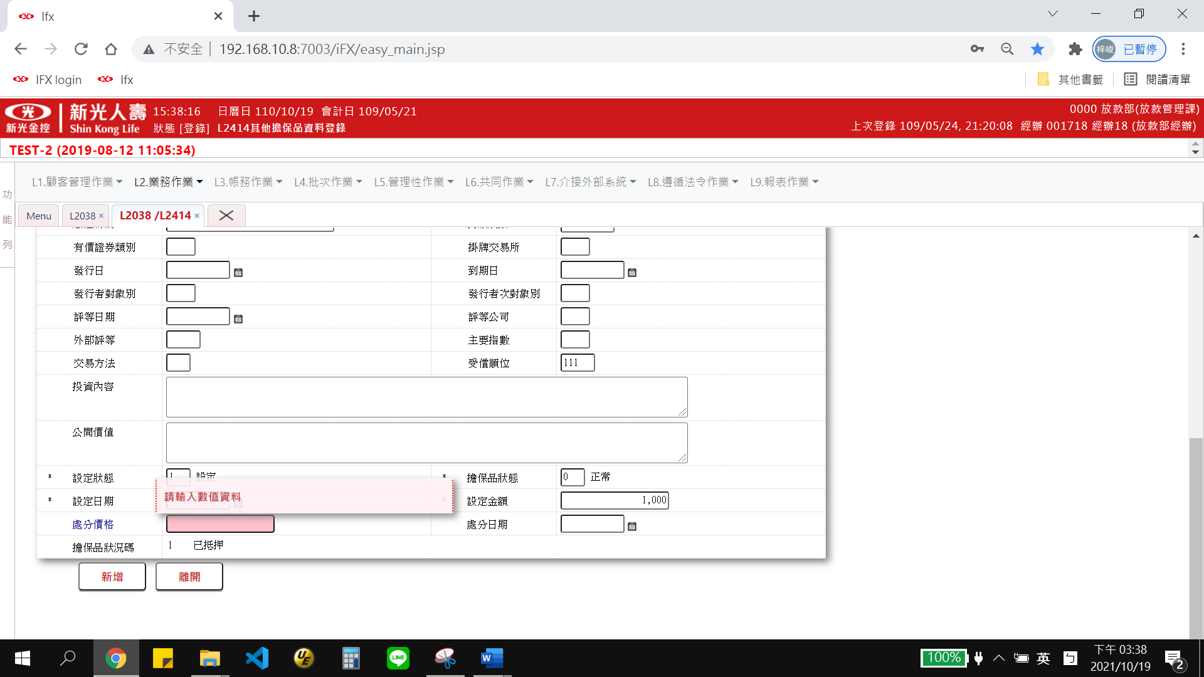

1. 處分日期

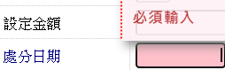

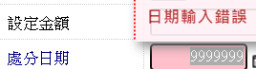

1. 擔保品狀況碼

